PRESSEMITTEILUNG 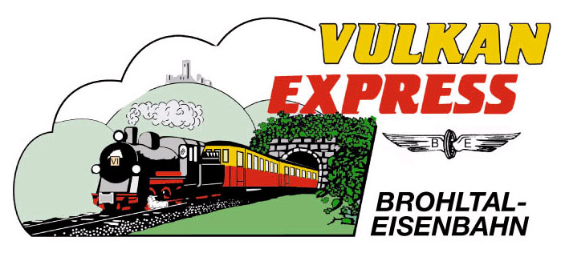
Brohl-Lützing, 09.02.2018

„Vulkan-Expreß“ präsentiert sich auf der Messe „Reise & Camping“ in Essen

Vom 21. bis 25. Februar findet in den Messehallen in Essen wieder die „Reise & Camping“ statt. Die Brohltalbahn ist wieder mit einem Infostand vor Ort, so dass man sich wieder direkt vor Ort persönlich informieren kann.

Der „Vulkan-Expreß“ startet an Karfreitag, 30. März, in die diesjährige Sommersaison. Bis Ende Oktober wird wieder ein dichter Fahrplan zwischen Brohl-Lützing am Rhein und Kempenich-Engeln in der Eifel angeboten, an vielen Wochenende wird sogar die Dampflok „11^{sm}“ eingesetzt. Über 8 Bahnhöfe erschließt der historische Zug die Vulkanregion Laacher See und lädt damit zum Wandern, Radfahren und Entdecken ein! Zahlreiche Sonderveranstaltungen wie Früh-Kölsch- oder Brunchfahrten sowie das jeden Dienstag angebotene Kombiangebot mit dem Rheinschiff „MS Beethoven“ runden das Programm ab.

Während der „Reise & Camping“ sind alle Fahrgäste, Ausflügler und Reiseveranstalter wieder herzlich eingeladen, sich direkt am Messestand persönlich zum „Vulkann-Expreß“ zu informieren. Der Stand befindet sich in Halle 11, Position E14.

Weitere Informationen und Buchungen unter www.vulkan-express.de,
buero@vulkan-express.de und Tel.: 02636 / 80303.

Interessengemeinschaft Brohltal-Schmalspureisenbahn e.V.
Kapellenstraße 12
56651 Niederzissen
Telefon 02636-80303
Telefax 02636-80146
E-Mail: buero@vulkan-express.de
www.vulkan-express.de
Facebook: “Brohltalbahn / Vulkan-Expreß”

